Евгений Вишняков и Мурад Бекниязов проинспектировали каток на Цюрупы, 13
12.12.2016
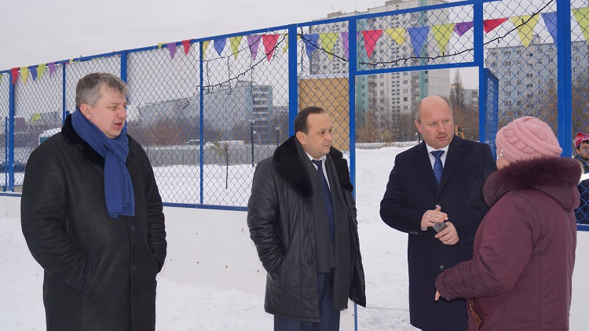
С января 2016 года каток «Снежинка» является катком массового катания, который находится на территории парка 70-летия Победы. Этот каток не может эксплуатироваться для игры в хоккей с шайбой в связи с повышенной травмоопасностью. К этому выводу пришли заместитель префекта Юго-Западного округа Евгений Вишняков и глава управы района Черемушки Мурад Бекниязов, осматривая каток на улице Цюрупы, дом 13.
Каток площадью 1 520 квадратных метров с высотой бортов в один метр и полутораметровой ограждающей сеткой расположен рядом с проезжей частью и пешеходной дорожкой, что не соответствует мерам безопасности для игры в хоккей с шайбой. Во избежание причинения вреда, ущерба автотранспорту, мимо проходящим людям и родителям с колясками было принято окончательное решение сделать его катком массового катания. Кстати, рядом с катком расположена обогреваемая раздевалка с вендинговым аппаратом.
Стоит отметить, что ранее в управу и префектуру поступали жалобы от людей, которые хотели играть на этой площадке в хоккей. Сотрудниками управы был проведен статистический опрос посетителей катка, на котором было выявлено предпочтение в процентном соотношении: 92 % за массовое катание и 8 % за хоккей с шайбой. Таким образом, жители района поддержали решение заместителя префекта и главы управы. Тем более, что для игры в хоккей с шайбой в шаговой доступности оборудован другой каток по адресу: улица Цюрупы, дом 7. Там будет распределено время для массового катания, фигуристов и игры в хоккей, с уличным местом для переодевания.
Добавим, что каток с искусственным покрытием на Цюрупы, 13 работает ежедневно с 10:00 до 22:00. Также там организована секция фигурного катания по понедельникам, средам и пятницам. Подробнее об этом читайте в нашем материале.

Адрес страницы: http://cheremush.mos.ru/presscenter/news/detail/4418469.html
Управа района Черемушки города Москвы

